ОТЧЕТ

мероприятий в рамках 1 этапа по проведению профилактических мероприятий
«Декада дорожной безопасности детей» с 20 февраля по 1 марта в 2019 году
МБДОУ «Детский сад № 31»

№ п/п | Содержание мероприятий | Исполнители | Срок выполнения | Отметка о выполнении
 | 2 |  | 2 | 3
1 | Создать разделы по дорожной безопасности на сайтах общеобразовательных организаций. Обновить информацию  в уже действующих разделах. | Комиссарова Л.В. | В течение года | http://ds31.ucoz.ru/bezopasnost/pamjatka_bezopasnoe_povedenie_na_ldu.pdf
2 | практические занятия:  «Наших видно!» (популяризация использования световозвращающих элементов) | Пономарева Е.В.  Василенко Г.И. | 27.02.2019 | 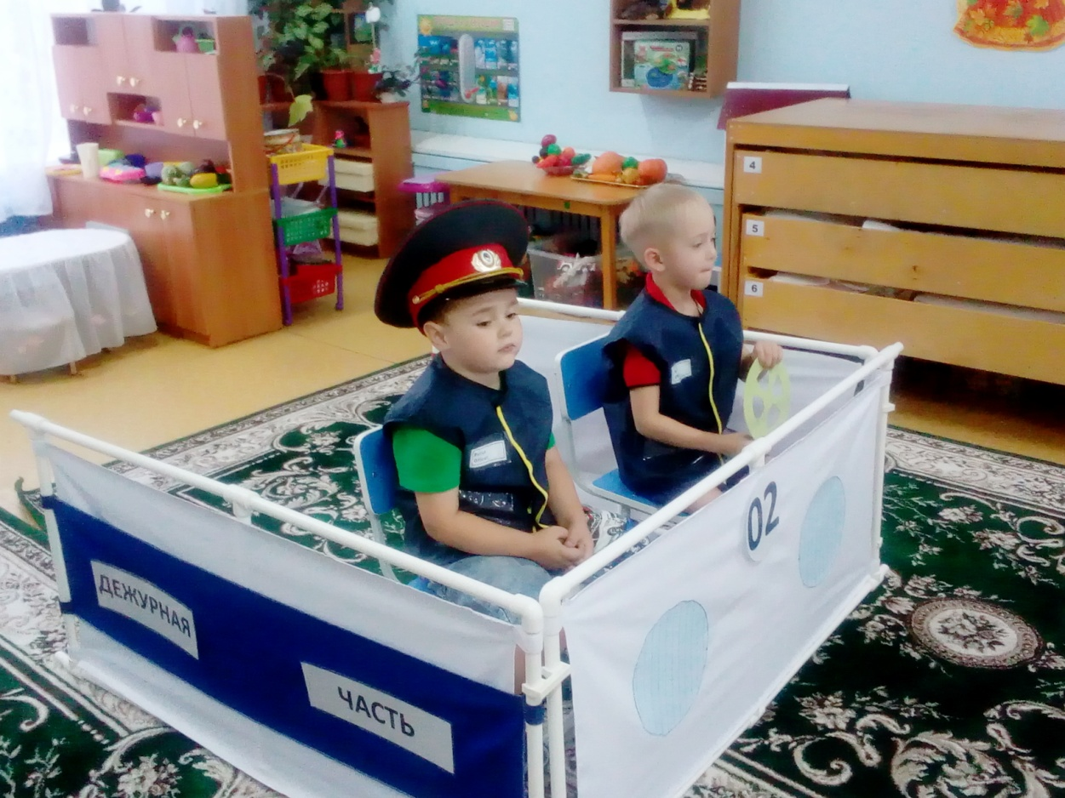
3 | проведение родительских собраний,  с приглашением сотрудника пожарной службы Царева М.А. | Обухова О.П.  Зарубина Н.А. | 28.02.2019 | 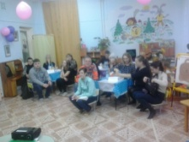
4 | ежедневные «минутки безопасности», напоминая детям о необходимости соблюдения правил дорожного движения обращая внимание несовершеннолетних на погодные условия и особенности улично-дорожной сети | Сотрудники МБДОУ «Детский сад № 31» | В течение года | 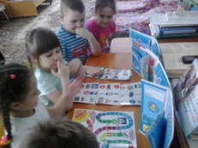

Ответственный по профилактике ПДД
Комиссарова Л.В

